¿Por qué nos empeñamos en obtener números primos?
En la ciudad de los Álamos en EEUU, hay un ordenador que tiene almacenados 90 millones de números primos, ya que, entre otras utilidades, con estos números se pueden hacer códigos muy difíciles de descifrar y así poder enviar mensajes secretos. Pero la necesidad y utilidad de los números primos no es una cuestión planteada en los últimos años o décadas. En los primeros estudios dedicados a los números, ya aparecen los llamados números primos y su utilización en cálculos y demostraciones de las llamadas clásicas. En texto que he seleccionado de Enzo Gentili, en su libro “Aritmética Elemental en la Formación Matemática”, es una muestra del interés por los números primos en tiempos ya lejanos.
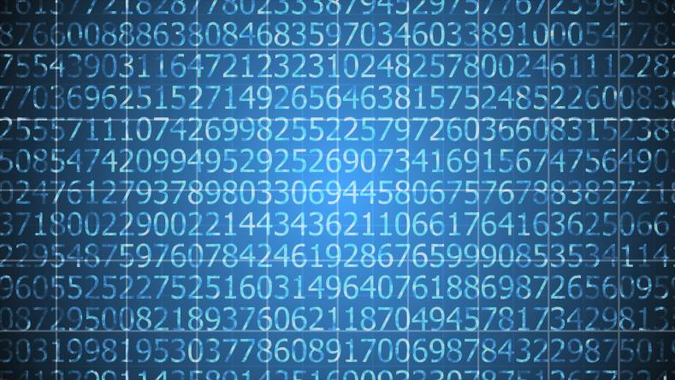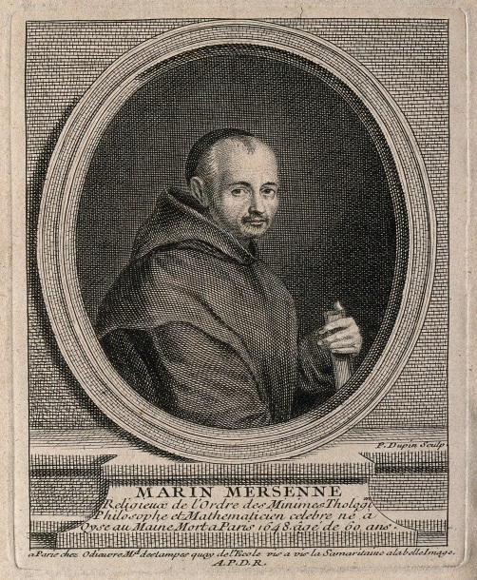
“Podemos decir que el primer estudio sistemático de la Teorías de Números fue hecho por Euclides. En sus Elementos aparece explícitamente el algoritmo de la división entera, la obtención del mayor divisor común utilizado en ese algoritmo la clásica demostración de la existencia de infinitos primos y la propiedad equivalente a la unicidad de la factorización en producto de primos: sean dos números a y b que no son divisibles por un primo p, luego tampoco lo es su producto a x b, entonces p divide a a, o p divide a b, o a ambos.
El primer enunciado claro sobre la factorización única en producto de primos, es decir, el llamado Teorema Fundamental de la Aritmética, fue hecho por Gauss en sus Disquisitiones Arihmeticae de 1801.
Aunque puede ser cuestionable, se supone que Euclides fue un recopilador de resultados conocidos en su tiempo más que un creador. No obstante, sis Elementos constituyen la primera obra clásica sobre Teoría de Números. Mencionemos un resultado que aparece en uno de los Elementos y que dio lugar a uno de los problemas más antiguos de la Teoría de Números. A saber, un número natural de la forma 2^{p} – 1 es primo sólo si el número 2^{p-1} x (2^{p} – 1) es perfecto (Un número natural n se dice que es perfecto si la suma de todos sus divisores positivos es 2n. Por ejemplo, n=6, n=28, n=496, n=8128 son números perfectos)
Posteriormente, Euler probó que si n es un número perfecto par entonces tiene la forma 2^{p-1}·(2^{p} – 1) con 2^{p} – 1 primo. O sea, los números perfectos pares quedan completamente caracterizados. Es un problema abierto, aún, saber si existen números perfectos impares. Otra consecuencia interesante de este resultado es el que plantea la existencia de primos de la forma 2^{p} – 1 (llamados primos de Mersenne). Marín Mersenne (1588-1648), monje francés, hizo ciertas conjeturas sobre la primalidad de números de la forma M_{n} =2^{p}- 1 (números de Mersenne). En 1644 Mersenne conjeturó que M_{p} es primo para p= 2, 3, 5, 7, 13, 19, 67, 127, 257 y compuesto para todos los otros primos menores que 257.
Recientemente, en 1947, utilizando calculadoras pudo analizarse esta conjetura. Resultó que Mersenne había cometido cinco errores: M₆₇ y M₂₅₇ no son primos, pero sí lo son: M₆₁ , M₈₉ , y M₁₀₇ que habían sido excluidos de aquella lista.
Es también un problema abierto saber si existen infinitos primos de Mersenne. Notemos que si 2^{p} – 1 es primo, entonces necesariamente p es primo. Esto es interesante, pues es una vía para obtener en forma efectiva nuevos números primos. El mayor primo de Mersenne conocido hasta el presente es 2⁸⁶²⁴³ – 1 que posee 25962 dígitos. (El mayor número primo que se conoce hoy día tiene 65087 cifras).”

CUESTIONES
- Comenta con tus compañeros de clase los aspectos que conozcáis de la vida de Euclides, Euler, Mersenne y Gauss. Si tenéis pocos conocimientos, buscad información previamente.

- En el texto se afirma que: 6, 28, 496 y 8128 son números perfectos. Comprueba si es cierta esa afirmación.

- ¿Habrá más números perfectos? En caso afirmativo, busca otros distintos a los citados.

- Si consideramos que en un centímetro se pueden escribir tres dígitos, ¿qué longitud tendría el mayor primo de Mersenne que se cita en el texto? ¿Y la longitud del mayor número primo conocido en la actualidad?

- Casi todo el mundo cree que en Matemáticas no hay aún problemas sin resolver. ¡Gran equivocación! En el texto que se propone hay enunciados dos de ellos. ¿Cuáles son?

